大数据驱动内容营销-李宁淘系平台站内营销项目
广 告 主：李宁
所属行业：运动服饰
执行时间：2020.01-08
参选类别：电商营销类
营销背景
在耐克、阿迪霸占潮流运动休闲市场的今天，如何让一个国货品牌改变消费者的传统认知，把李宁塑造成为中国潮牌并影响消费者决策？——除了商业广告传播外，品牌更需要影响用户心智。
营销目标
扩大李宁在淘系平台的品牌露出，提升店铺进店流量，同时增加销售额。
策略与创意
基于淘宝平台提供了塑造品牌形象口碑的新渠道和销售流量的新入口，我们的解决方案是：淘系平台内容种草！利用自主研发的SRA数据分析系统，从大数据中洞察内容创意，让传播内容能更高效地触达消费者。对淘宝站内内容生态和达人生态进行数据分析，为品牌打造更适合的选品及内容布局及达人矩阵。
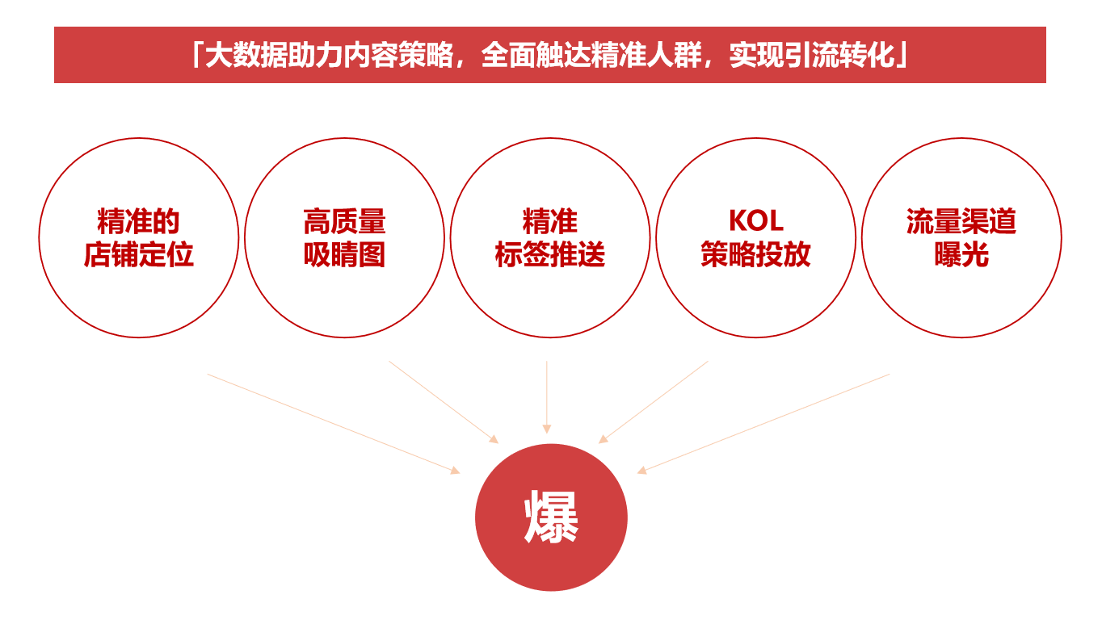
执行过程/媒体表现
我们的种草方式是：数据分析+创意策略+优化投放的结合。
【数据分析】 利用自主研发的SRA大数据系统分析淘内行业（竞品和品牌）内容投放现状、kol现状、用户兴趣内容，指导kol挑选和内容选品及标签布局。
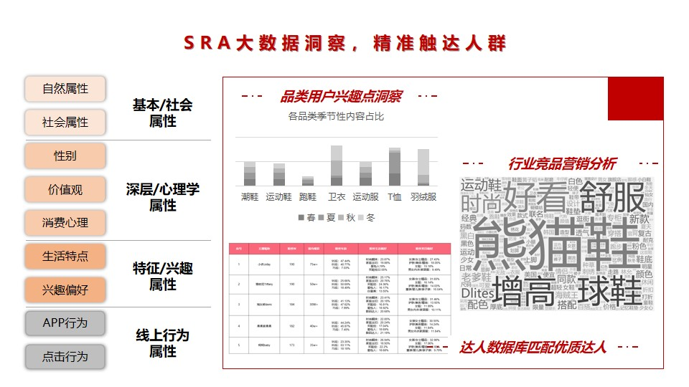
【创意策略】 根据平台每个活动节点，匹配选品，策划不同的内容主题；根据每个kol的粉丝人群和推广产品，制定更匹配的投放高频词和图、文、视频等不同形式的内容。
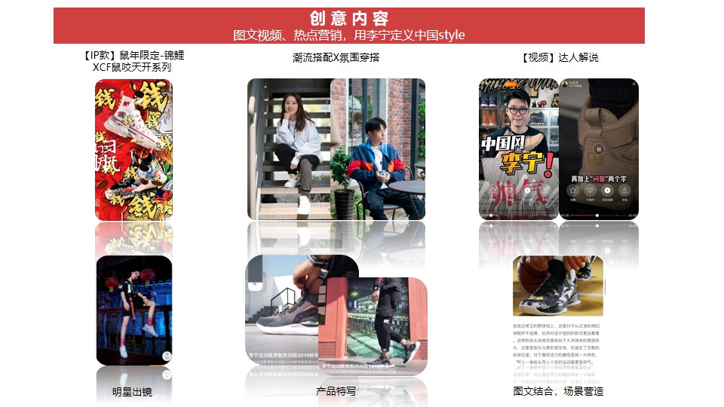
【优化投放】 选择合适的达人及内容渠道，实时追踪品牌及竞品投放效果，根据投放表现，不断调整内容创意方向及优化品牌达人矩阵。
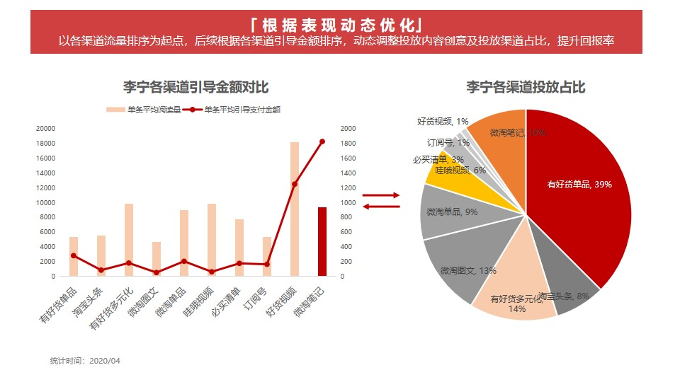
在2020年1-8月期间，除了每月的常规内容种草，我们策划了1月的年货节、3月的春夏新风尚、4月的出游季、520表白季、618年中大促的创意内容种草：
1月年货节——新品鼠咬天开系列——鼠李风流，开辟新潮；eazGO系列：服软，我服李宁eazGO
3月春夏新风尚——跑出新天地；超长待机后，重新开跑！
4月出游季——去拼，跳出舒适圈
520表白季——为爱跳动；与爱同型
618年中大促——释放年轻原力
营销效果与市场反馈
我们针对李宁“国潮”定位，规划40个传播话题，撕裂李宁平价、土的购买体验，利用潮人穿搭、IP联名，塑造李宁“潮”“酷”的新形象，服务期内，针对4家店铺进行推广，投放覆盖整个购买链路，总计带货417件，获得1240万阅读，18.6万进店流量，并成功引导近40万元成交额，远超初期拟定KPI。
